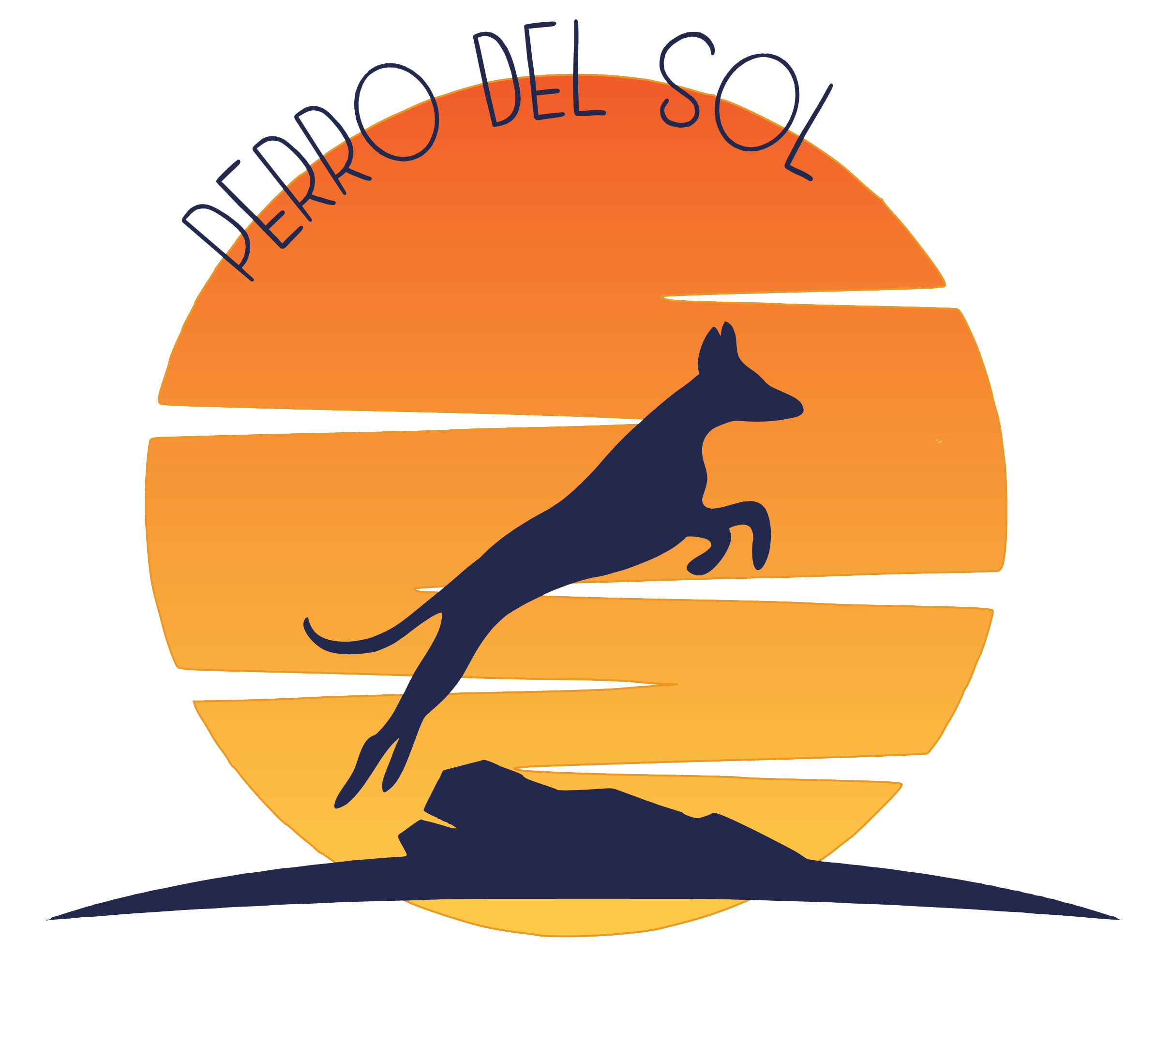
Contract/ Pensionovereenkomst Perro del Sol
Ondernemingsnummer: BE0785.834.711
Rekeningnummer: BE19.0019.2915.6612
Adres: Trompetvogelstraat 86, 2170 Merksem
Tel.nr.: 0474/29.69.03
Mail: perrodelsol.hondenopvang@gmail.com
Website : www.perrodelsol.be

Volgnummer : ………………

Eigenaar
Naam: .........................................................................................................................................................................................
Adres: .........................................................................................................................................................................................
GSMnr.: ................................................ Email: ..........................................................................................
Hond(en)
Naam: ................................................... Chipnummer: ..........................................................................
Geboortedatum: ...................................... Geslacht: .................................
Ras: ............................................................... Gecastreerd/gesteriliseerd: ..............................................
Karaktereigenschappen: ....................................................................................................................................................
........................................................................................................................................................................................................
Soort voeding + hoeveelheid + aantal keren per dag eten: ...............................................................................
………………………………………………………………………………………………………………………………………………...
(Gelieve eigen voeding mee te nemen)
Allergieën: ...............................................................................................................................................................................
Medicatie + reden + hoe toedienen: ............................................................................................................................
........................................................................................................................................................................................................
(Gelieve de medicatie mee te nemen)
Gezondheidsproblemen: ....................................................................................................................................................
........................................................................................................................................................................................................

Contactpersoon (Indien eigenaar niet bereikbaar is bij een noodgeval)
Naam: ................................................................................................. GSMnr.: .......................................................
Adres: .........................................................................................................................................................................................

Persoonlijke dierenarts
Naam: ................................................................................................ GSMnr.: .......................................................
Adres: .........................................................................................................................................................................................
(Gelieve het vaccinatieboekje ALTIJD mee te nemen)

Prijzen
Dienst | Prijs
Intake gesprek | Gratis
Test verblijf nacht of dagopvang | €30/€25
Tarieven nacht + dagopvang | €30/nacht  Dagopvang vanaf 8u – 20u.: €25  ! per extra hond wordt er een surplus van €10 aangerekend
Tarieven Uitlaatservice | Wandeling 30min-60min: €15  Wandeling 60min-2u: €20  Wandeling 2u+: €25

- Overnachting:
- Weekdagen: wanneer de hond niet voor 17u ’s avonds op de dag van afhaling wordt afgehaald, wordt er een surplus van €10 aangerekend.

- Weekenddagen: wanneer de hond niet voor 10u ‘s morgens op de dag van afhaling wordt afgehaald, wordt er een surplus van €10 aangerekend.

- Dagopvang:
- Wanneer de hond later dan 20u wordt opgehaald, wordt er een surplus van €10 aangerekend.

Verblijf
Aankomst: ...................................................... Uur: ..................................
Vertrek: ........................................................... Uur: ..................................
Verblijf inclusief nacht + aantal nachten …………………………………..
Dagopvang + aantal dagen: …………………………………..
(Kies tussen ‘Verblijf inclusief nacht’ of ‘Dagopvang’)

Reglement
Bij dit contract zijn de volgende algemene voorwaarden en annulatievoorwaarden van toepassing. De eigenaar die deze overeenkomst ondertekent, bevestigt hierdoor uitdrukkelijk dat hij/zij voorafgaand de voorwaarde heeft gelezen, begrepen en goedkeurt.
- Perro Del Sol vangt:
- Geen loopse teven op of teven die loops gaan worden tijdens het verblijf. Indien de hond toch loops wordt tijdens het verblijf, is de eigenaar verplicht om haar onmiddellijk op te halen. Wij zijn niet verantwoordelijk voor een zwangerschap.
- Geen honden met besmettelijke ziekte op. Wanneer dit niet gemeld wordt en het dier bij ons toch in opvang komt en andere dieren ziek maakt, zullen alle medische kosten voor de eigenaar zijn van de hond die drager is van de besmettelijke ziekte.
- Niet meer dan 3 honden op.
- Nooit honden op mits er geen match is met eigen honden.

- De hond moet ten laatste 21 dagen voor het verblijf de volgende vaccinaties hebben gehad:
- Ziekte van Carré (hondenziekte)
- Parvo (kattenziekte)
- Hepatitis
- Kennelhoest
- Rabiës (enkel verplicht voor honden die uit het buitenland komen – recent in het buitenland hebben verbleven)
- Influenza (kennelhoest)

- De hond is max. 1 maand voor verblijf behandeld tegen vlooien en teken en max. 3 maanden voor het verblijf behandeld tegen wormen.

- In geval van ziekte/verwondingen wordt U/ de contactpersoon gecontacteerd. Daarnaast zullen wij contact opnemen met onze dierenarts:
- Silvie Engelen: Venstraat 68, 2240 Zandhoven (T. 04/75.31.37.33)
Indien nodig zal zij contact opnemen met de dierenarts van de eigenaar. Alle medische kosten in het belang van de hond zijn voor de eigenaar.

- Vaccinatieboekje/paspoort dient bij elk verblijf meegegeven te worden.

- Perro del Sol kan niet verantwoordelijk gesteld worden bij een verwonding, ongeval, ziekte, overlijden, diefstal of brand en de eigenaar zal geen vergoeding kunnen eisen.

- Indien uw hond onder medische behandeling staat en deze behandeling ook tijdens het verblijf voortgezet dient te worden, dan dient de eigenaar de medicijnen in voldoende mate en kosteloos aan Perro del Sol te verstrekken. De medicatie dient in originele verpakking inclusief bijsluiter of handleiding te worden aangeboden met vermelding van de naam van de hond, uw naam en de naam van de dierenarts en dosering.

- Indien de hond gedurende het verblijf bij Perro del Sol sterft, zullen we de eigenaar onmiddellijk inlichten en overleggen hoe de overleden hond dient te worden behandeld. Indien de eigenaar onbereikbaar is, is Perro del Sol gerechtigd met de overleden hond te handelen naar beste wensen. Alle kosten hieruit voortvloeiend zijn voor rekening van de eigenaar.

- Perro Del Sol heeft ten allen tijde het recht om de voorwaarden en de tarieven te wijzigen.

- Reservatie, betaling en annulatie
- Verplichte kennismaking voor nieuwe klant
- Reserveren via perrodelsol.hondenopvang@gmail.com, Whatsapp of ter plaatse na de kennismaking indien dit een positieve ervaring was.
- Honden kunnen gebracht of opgehaald worden tussen 7u. en 7u.30 of tussen 16u en 19u. in weekdagen. Weekenden kunnen besproken worden.
- Bij een reservering wordt er een voorschot van 50% van het totaalbedrag gevraagd. Deze moet per direct betaald worden. Gelieve deze te betalen op rekening nummer: BE19.0019.2915.6612 op naam van Perro Del Sol met als vermelding uw naam en de naam van de hond(en). Wanneer deze ontvangen is, is de reservatie definitief. Het resterende saldo wordt betaald wanneer U uw hond(en) terug komt ophalen. Dit kan cash of met een overschrijving.
- Er wordt geen terugbetaling gedaan wanneer de hond vroeger wordt opgehaald dan voorzien. Uitzonderlijk bij ernstige ziekte met medisch attest of sterfte.
- Annuleren kan kosteloos een maand op voorhand gedaan worden. Wanneer deze vroeger dan een maand wordt gedaan, wordt het voorschot NIET terugbetaald. Met uitzondering van medische redenen of sterfte. (attest/doodsbrief aantonen)

- Eigen spullen mogen meegebracht worden: mand/deken/bench, speeltjes, beentjes, etensbak. Perro del Sol is niet aansprakelijk voor eventuele schade of verlies hiervan..

- Er moet een degelijke en goed passende halsband of tuigje worden meegegeven met penning waarop de naam van de hond vermeld staat en nummer van de eigenaar.

- Verzekering
- De eigenaar dient zelf een WA-verzekering te hebben, hij/zij blijft te allen tijde aansprakelijk voor de daden van de hond.
- Perro del Sol aanvaardt geen enkele vorm van aansprakelijkheid aan uw hond of door uw hond aangericht tijdens het verblijf in de opvang (zie artikel 6:162 en 6:179 van het Burgelijk Wetboek).
- In de wet is het zo geregeld dat iedere baas aansprakelijk is voor zijn eigen dier, dus ook wanneer hij/zij deze onderbrengt bij een ander. Het is dus van groot belang dat uw eigen hond op uw WA-verzekering is meeverzekerd. De honden die in de opvang verblijven zijn door Perro del Sol niet verzekerd. Mocht u een verzekering wensen, dient u deze zelf (buiten Perro del Sol om) af te sluiten.
- Indien een hond schade aan brengt aan een ander dier, komen de dierenartskosten voor rekening van de eigenaar. De voorgevallen situatie zal besproken worden met beide partijen en daaruit een besluit gemaakt worden wie er de kosten moet betalen of dat de kosten gedeeld zullen worden. Wanneer er geen besluit kan gemaakt worden onder beide partijen, zal Perro del Sol een partij aanduiden die de kosten moet betalen.
Ondertekening
- Contract en algemene voorwaarden zijn gelezen en goedgekeurd
- Toestemming om foto’s/video’s online te plaatsen

Betaald voorschot: €………. Te betalen saldo: €……….

Opgemaakt op ....................................... te ..........................................
Perro Del Sol: Eigenaar:
“Gelezen & goedgekeurd”

